ЧЕЛЯБИНСКАЯ ОБЛАСТЬ

АДМИНИСТРАЦИЯ
ЗЛАТОУСТОВСКОГО ГОРОДСКОГО ОКРУГА
РАСПОРЯЖЕНИЕ

23.11.2023 г. | № | 3696-р/АДМ
г. Златоуст
О принятии решения поддержки инициативных проектов, реализуемых
на территории Златоустовского городского округа в 2024 году

В соответствии с Законом Челябинской области от 22.12.2020 г.
№ 288-ЗО «О некоторых вопросах правового регулирования отношений, связанных с инициативными проектами, выдвигаемыми для получения финансовой поддержки за счет межбюджетных трансфертов из областного бюджета», решением Собрания депутатов Златоустовского городского округа от 30.12.2020 г. № 103-ЗГО «Об утверждении положения реализации Закона Челябинской области «О некоторых вопросах правового регулирования отношений, связанных с инициативными проектами, выдвигаемыми
для получения финансовой поддержки за счет межбюджетных трансфертов
из областного бюджета» на территории Златоустовского городского округа»:
1. Утвердить перечень инициативных проектов, которые будут реализованы на территории Златоустовского городского округа в 2024 году
и продолжить работу над ними в пределах выделенных бюджетных ассигнований, предусмотренных решением Собрания депутатов Златоустовского городского округа от 19.12.2022 г. № 67-ЗГО «О бюджете Златоустовского городского округа на 2023 год и плановый период
2024 и 2025 годов»:
Наименование инициативного проекта | Стоимость инициативного проекта, рублей
«Благоустройство сквера вдоль ул. им. Максима Горького, ограниченного адресными ориентирами: г. Златоуст, ул. им. Максима Горького, д. 13 (Специальная пожарная часть № 4) и Парковым проездом, (ограничив территорию земельным участком с кадастровым номером 74:25:0308103:744 и исключив проезд к объектам частной собственности)» | 20 000 000,00
«Благоустройство территории общего пользования: устройство межквартального лестничного марша (с поручнями), расположенной  по адресу: г. Златоуст, ул. Машиностроителей, между домами № 37  и № 39 до дома № 41» | 1 500 000,00
«Благоустройство прилегающей территории от ул. им. П.П. Аносова, дома № 261 (муниципальное автономное учреждение культуры «Дворец культуры «Железнодорожник») до ул. им. П.П. Аносова, дом № 263» | 17 000 000,00
«Карманный парк: многофункциональное пространство на территории, прилегающей к библиотеке № 5 «Окна» (благоустройство территории), находящийся по адресу: г. Златоуст, ул. им. А.С. Грибоедова,  от дома № 3А до дома № 1А | 14 430 530,53
«Комплексное благоустройство стадиона муниципального автономного образовательного учреждения «Средняя общеобразовательная школа № 21» Структурное подразделение «Основная общеобразовательная школа № 29», в том числе в части создания спортивных игровых комплексов и зоны воркаута» на участке, находящемся по адресу:  г. Златоуст, ул. Веселовская, дом № 50 | 15 000 000,00
«Приобретение и установка сборно-разборной сценической площадки (павильон с крышей) и комплекта оборудования к ней для проведения культурно-массовых мероприятий в г. Златоусте Дворцом культуры «Металлург» Златоустовского городского округа, расположенного  по адресу г. Златоуст, ул. им. Карла Маркса, дом № 26 | 20 000 000,00
«Ремонт стадиона «Булат», находящегося по адресному ориентиру:  г. Златоуст, ул. Спортивная, 1А | 50 000 000,00

Инициативные платежи по проектам не предусмотрены. Имущественное участие по проектам не предусмотрено. Гарантийные письма от инициаторов проектов содержат обязательства по планируемому трудовому участию.
2. Пресс-службе Администрации Златоустовского городского округа (Письменный М.Ю.) опубликовать настоящее распоряжение в официальных средствах массовой информации и разместить на официальном сайте Златоустовского городского округа в информационно-телекоммуникационной сети «Интернет».
3. Контроль за выполнением настоящего распоряжения оставляю
за собой.

Рассылка: Сюзев А.Ю., Грибанова Н.Ю., Балыков М.А., пресс-служба

Первый заместитель Главы Златоустовского городского округа - начальник Экономического управления Администрации Златоустовского городского округа | 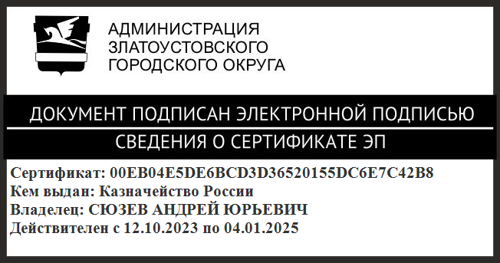 | А.Ю. Сюзев

